„Седмица по БДП“
Във връзка с 29 юни – Ден на безопасно движение по пътищата, ЦПЛР-ОДК Перник, стартира поредица от инициативи за деца и ученици, посещаващи летни ваканционни занимания от 29.06.2021 г. до 09.07.2021 г.:
Информационни кампании, преди всяко занимание;
Сюжетно-ролеви разигравания за безопасно каране на колело и ролери в градска среда.
Рисуване на тема: „Правила и култура на поведение на пътя“
Теми на разглеждане: Обща информираност за:

БЕЗОПАСНОСТ НА ДВИЖЕНИЕТО ПО ПЪТИЩАТА
Мили деца,
спазвайте следните правила за безопасно движение на пътя:
*
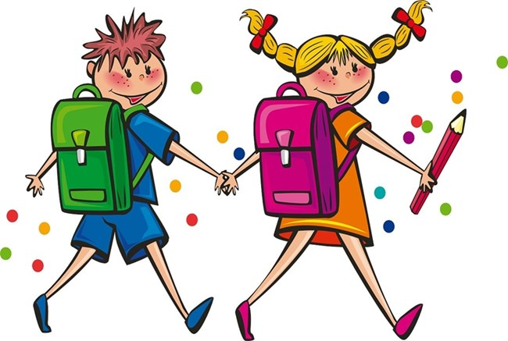•
Движете се по вътрешната част на тротоара, колкото се може по-далеч от платното за движение.
• Движете се плътно вляво по улици без тротоар и срещу движението на насрещните автомобили.
*

• Преминавайте по пешеходната пътека с внимание, макар да имате предимство.
• Пресичайте само на зелена светлина на светофара, като отново се огледате в двете посоки.
*
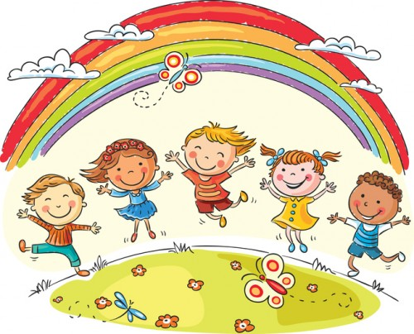
• Когато пресичате – първо се огледайте наляво, после надясно и по средата на улицата пак наляво.
• Никога не пресичайте улицата тичайки, между паркирани коли и пред спрял на спирка автобус.
• При натоварено кръстовище, помолете по-възрастен от вас човек да преминете с него.
• Не преминавайте пред и зад спряло превозно средство, защото нямате видимост.
• Не играйте около спрели и паркирали автомобили.
• Не играйте на пътното платно и по кръстовищата, а на определените за това места.
*
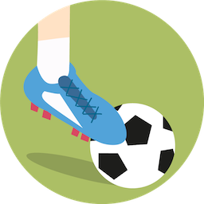•
Не излизайте внезапно на уличното платно.
• Помнете, че на пътя има агресивни водачи на пътни превозни средства, които застрашават вашата сигурност.
• Не излизайте на улицата с велосипед преди да сте сигурни, че е изправен (звънец, спирачки, фар отпред и светлоотразител отзад) и го управлявате отлично.
*
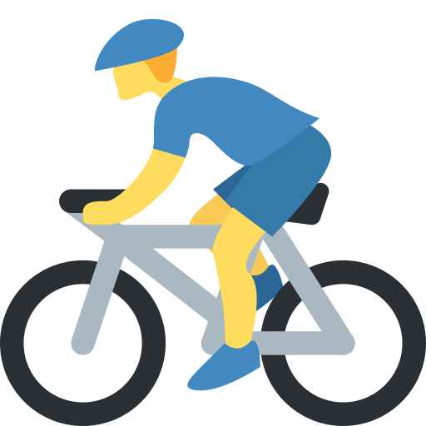
• Карайте велосипед на разрешените за това места.
• Винаги носете предпазна каска, когато карате велосипед.
• Когато управлявате вашия велосипед трябва да знаете, че е опасно да се движите успоредно с друг велосипедист и близо до моторно превозно средство и да се държите за него. Движете се плътно в дясно на платното за движение и подавайте сигнал с ръка преди да завиете или спрете.
*
Вслушвайте се в съветите на вашите родители, когато ви разясняват основните правила за движение по пътя.
Вярвайте им! Те най-много от всички желаят да опазят
вашия живот и здраве!
*
Скъпи родители, Децата са активни участници в движението и отговорност за тяхната безопасност на улицата носим всички ние – родители, учители и водачи.
*
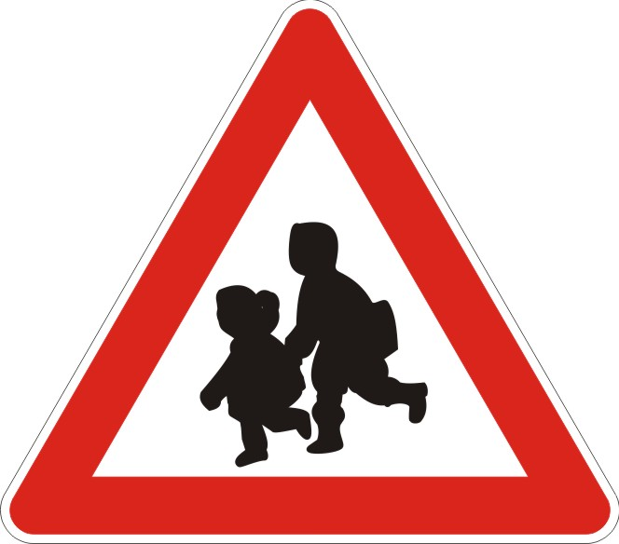
За да опазим живота на децата на пътя Вие трябва да спазвате следните основни правила:
• придружавайте задължително Вашето дете до училище, като му разяснявате постоянно правилата за движение на пешеходците, местата за пресичане на пътното платно и кръстовищата около училищата, значението на светлините на светофара;
• определете кой е най-краткият и безопасен маршрут, по който детето Ви може да ходи и да се прибира от училище. Провървете маршрута няколко пъти заедно с него, за да се убедите, че го е запомнило;
• контролирайте лично, дали детето спазва Вашите указания за пресичане и дали се движи по уговорения маршрут;
• обяснете на детето си, че не бива да пресича пред спрял на спирка автобус и зад паркиран на улицата автомобил;
• уговорете с детето си безопасно място, където да играе, след като си подготви уроците за следващия ден;
• използвайте времето на пътуванията, за да обяснявате нагледно това, което се вижда на пътното платно – пътните знаци, грешките и опасното поведение на възрастни и деца на улицата;
• използвайте първите дни на учебната година, за да припомните на детето си правилата за безопасно движение на пешеходците;
• убедете се, че преди детето Ви да излезе да кара велосипед или ролкови кънки, то е облечено с необходимите предпазни средства и към дрехите му има прикрепени светлоотразителни елементи.
*
Познаването на правилата по безопасност на движението все още не ги прави част от поведението на Вашето дете. То трябва да се научи да мисли, да действа и да взема решения като участник в движението, а това става с практически упражнения, най-добре под формата на игри или състезания с родителя (например – кой пръв ще забележи пешеходец в нарушение).
Като водачи на пътни превозни средства Вие трябва: • Да познавате и очаквате възможните реакции на децата, когато са на улицата или близо до нея;
• Да карате с безопасна скорост, за да не се стигне до опасна ситуация или пътна злополука;
• Да намалявате скоростта, когато на и край платното се намира дете;
• Да не возите малки деца на предната седалка.
*
Не забравяйте, че децата са уязвими на пътя, просто защото са си деца. Те могат да знаят отлично пътните знаци, теорията на безопасността, може да печелят конкурси по познаване правилата на движение, но в крайна сметка са подвластни на своята детска природа. Щом са увлечени в игра или оживен разговор с приятели, се втурват през платното, забравили, че трябва да се оглеждат за приближаващи моторни средства. Играта напълно владее тяхното съзнание. Реакциите им са непредвидими и внезапни.
*
ДА БЪДЕМ РАЗУМНИ, ПРЕДВИДЛИВИ И ДА НАМАЛИМ СКОРОСТТА …, ЗА ДА ЗАПАЗИМ ЖИВОТА!
*

ДЕЦАТА НАВЪН
Накратко:
- Като родители ние трябва да помагаме на учителите и да прилагаме наученото на практика
- Винаги трябва да спазваме правилата, когато сме с децата, ако искаме и те да го правят, когато са сами
- Запознайте децата с основните правила за движение – светофари, места за пресичане и други
- Около нас винаги има деца и личният пример е отговорност на всеки един от нас!
ЗАЩО Е НЕОБХОДИМА ПОДГОТОВКА?
Както се казва във филма “Боговете сигурно са полудели” на съвременния човек му трябват 20 години за да усвои опита на своите предци. Когато говорим за безопасното движение на пътищата, това твърдение придобива още по-голям смисъл. Високите скорости, липсата на дисциплина при някой водачи и психологическите особености на децата, налагат родителят да се погрижи и увери в реалните знания на детето си в тази област.
КОЙ И КОГА ОБУЧАВА ДЕЦАТА НА БЕЗОПАСНОСТ НА УЛИЦАТА?
За възпитанието и обучението на децата в ранна възраст основна роля имат родителите, следвани от учителите. Още от детската градина децата се запознават с правилата за пресичане, поведение на пътя, в обществения и личен транспорт, както и някой основни пътни знаци. Въпреки това, темата е твърде голяма и поради големите опасности изисква контрол и участие на родителите. Освен това, от нас зависи да прилагаме наученото на практика и да спазваме правилата, когато сме с децата. Ако вие пресичате на червено, когато сте с тях, не очаквайте те да не го правят, когато са сами. Затова обучението реално започва с първата разходка, в която детето не е в бебешка количка.
ОСОБЕНОСТИ НА ДЕЦАТА
Децата се отличават от останалите участници в движение по пътищата по:
- Ограничен обем от знания
- Неправилна преценка на ситуацията
- Развито въображение и неправилни възприятия
- Изкривена представа за скорост (силно бръмчащата кола е по-опасна от тихата)
- Неправилен окомер
- Неустойчиво внимание
Всичко това налага малките деца да пресичат улицата задължително хванати за ръката на възрастния, който ги придружава. Те не пресичат сами.
Ето и някой знания, които са важни за децата:
- Как се върви по тротоар, части на тротоара
Тротоара има две основни части, които детето трябва да запомни – павета, по които се върви от дясно и бордюр, който отделя тротоара от улицата. Когато детето застане до бордюра, шофьорите разбират, че то ще пресича. Детето трябва да знае, че никога не се чака върху бордюра и необходимо да насочим вниманието му върху това.
- Алгоритъм на пресичане
Заставам на тротоара, зад бордюра. Поглеждам наляво, поглеждам надясно, ако няма коли минавам до средата (осевата линия) и поглеждам отново на дясно. Ако няма коли, преминавам на отсрещния тротоар.
- Места за пресичане
На пешеходна пътека, светофар, подлез и надлез.
Ако детето ще се придвижва само, уточнете кое е най-доброто място за пресичане по пътя към дома ви. Когато е възможно, добре е да се използват подлези или надлези, които са най-безопасни.
- Светофари
Запознайте детето си с основния светофар. В интернет има доста видеа, презентации и игри по темата, които ще ви улеснят. Запознайте ги и със светофара за пешеходци и веолсипедисти. Те ще им трябват най-много.
- Пътуване в автомобил и поведение в него.
Малките деца задължително пътуват в специализирано столче с колан. Сигурна съм, че всички шофьори са запознати с начина на пътуване. Майката трябва да обърне внимание на детето, че в колата не се вика и защо не се вика, че трябва да е послушно и ако има проблем, то трябва спокойно да каже и изчака докато възрастния се освободи. Това ще осигури спокойствие на шофьора и ще безопасността на всички.
- Пътуване в автобус
Според възрастта, изискванията към децата в автобус са различни. Те отново включват тих говор и прилично поведение. Хубаво е да използвате тези пътувания за да ги запознаете с професиите като кондуктор, контрольор, шофьор или за опознаване на селището, в което живеете. Последното нещо е отстъпването на място, когато е необходимо. Учителите рядко са с деца в автобус, затова, това е роля основно на родителите.
- Безопасни места за игра
Това е темата, с която трябва да запознаете децата най-подробно, защото играта е тяхна присъща и основна дейност. Много от детските площадки и парковете са в близост до улици. Затова, важно е да обясните на децата, че те са по-важни от играчките и трябва да внимават повече за собствената си безопасност. Уверете ги че няма да им се сърдите, ако не са успели да вземат топката. Нека тя да е единствената пострадала.
В по-напреднала възраст много от децата карат велосипеди. Научете децата на предпазно облекло, правилата за движение с велосипед – къде може да кара колелото си, даването на сигнали и максимум на един метър от бордюра.
- Име, адрес и телефон на родител и от кого да потърся помощ, ако мама я няма
Щом детето започне да излиза самостоятелно, то задължително трябва да знае тази информация. Хубаво е да го научите и за телефон 112, който ще бъде полезен в извънредни случаи.
Ако все пак бедата не е такава, че да изисква вашето присъствие, но детето има нужда от помощ, запознайте го, че е най-безопасно да се обърне към майка с дете или полицай.
- Пътя до дома
Когато децата тръгват сами на училище или до магазина, трябва да сте сигурни, че могат да се върнат. Добре е когато излизате заедно с детето да го запознавате със забележителности и характерни места, които могат да служат за ориентир и означаване на безопасния път за прибиране у дома.
Накрая, искам да обърна внимание на всички възрастни, че навсякъде около нас има деца и с поведението си ние ги възпитаваме. Ако вървите на тротоара отляво, пресичате на червено, не минавате през подлеза или пресичате без пешеходна пътека, то вие се грижите да научите децата, че правилата не трябва да се спазват и ставате непряк виновник за нараняването на някое дете.
Личният пример е отговорност на всеки един от нас!

